Ma trận ví dụ : hàng dọc v , hàng ngang là u

+ 0 : là tại đỉnh đang xét

+ M = inf : không tồn tại cạnh giữa đỉnh v và u

+ có số : tồn tại cạnh giữa v và u có giá trị bằng số

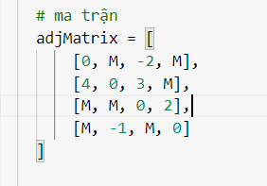

Đồ thị được vẽ từ ma trận :

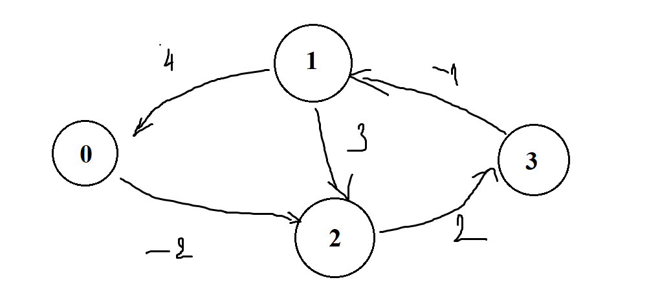

Sau khi chạy thuật toán Floyd – Warhall ta được chi phí và đường đi :

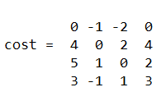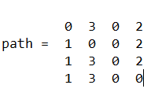

**Xét hàng 0 tương đương với đỉnh 0**

**Chi phí và đường đi từ đỉnh 0 đến 1 :**

**Chi phí :** 0 đi đến 1 => cost[0,1] = -1 => tốn -1 chi phí

**Đường đi :**

* Tại vị trí path[0,1] = 3 có nghĩa là muốn đi từ 0 -> 1 phải qua 3

S = 0->...-> 3 ->1

* Vì thế ta tìm đường đi từ 0->3: path [0,3] = 2 -> đi từ 0->3 phải qua đỉnh 2

S = 0->…->2->3->1

* Tiếp tục tìm đường từ 0->2 : path[0,2] = 0 => trùng điểm gốc là có đường đi từ 0 qua 2

S = 0->2->3->1

*=> có thể kiểm tra lại trên đồ thị*

**Chi phí và đường đi từ đỉnh 0 đến 2 :**

**Chi phí :** 0 đi đến 2 => cost[0,2] = -2 => tốn -2 chi phí

**Đường đi:**

* Path[0,2] = 0 , có đường đi thẳng thì 0 qua 2

S = 0 -> 2

**Chi phí và đường đi từ đỉnh 0 đến 3 :**

**Chi phí :** 0 đi đến 3 => cost[0,3] = 0 => tốn 0 chi chí

**Đường đi :**

* Path[0,3] = 2 => , phải đi qua đường 2 -> 3

S = 0 -> … -> 2 -> 3

* Paht[0,2] = 0 , có đường đi từ 0 qua 2

S = 0 -> 2 -> 3

**Tương tự với các hàng 1 , 2 , 3 tương ứng là đường đi từ các đỉnh này đến các đỉnh khác**

